Table of contents

1. Table of contents
1. Table of contents 1
2. 1
2.1. Model graphic: 1
2.2. Objects 1
2.2.1. End event 1
2.2.2. End event 1
2.2.3. Gateway 1
2.2.4. Gateway 1
2.2.5. Gateway 1
2.2.6. Gateway 1
2.2.7. Gateway 1
2.2.8. Gateway 1
2.2.9. Gateway 1
2.2.10. Start event 1
2.2.11. Визуальный контроль заказа 1
2.2.12. Возврат товара на склад 1
2.2.13. Выдача заказа курьеру 1
2.2.14. Отгрузка товара со склада 1
2.2.15. Отказ покупателя 1
2.2.16. Отмена заказа 1
2.2.17. Оформление выполненного заказа 1
2.2.18. Оформление документов по заказу 1
2.2.19. Оформление оплаты заказа покупателем карьеру 1
2.2.20. Подтверждение заказа покупателя 1
2.2.21. Поставка товара на склад 1
2.2.22. Проверка наличия товара на складе 1
2.2.23. Согласование времени и доставка заказа покупателю 1
2.2.24. Согласование ожидания товара с покупателем 1

2.

Model graphic:

2.1. Model graphic:
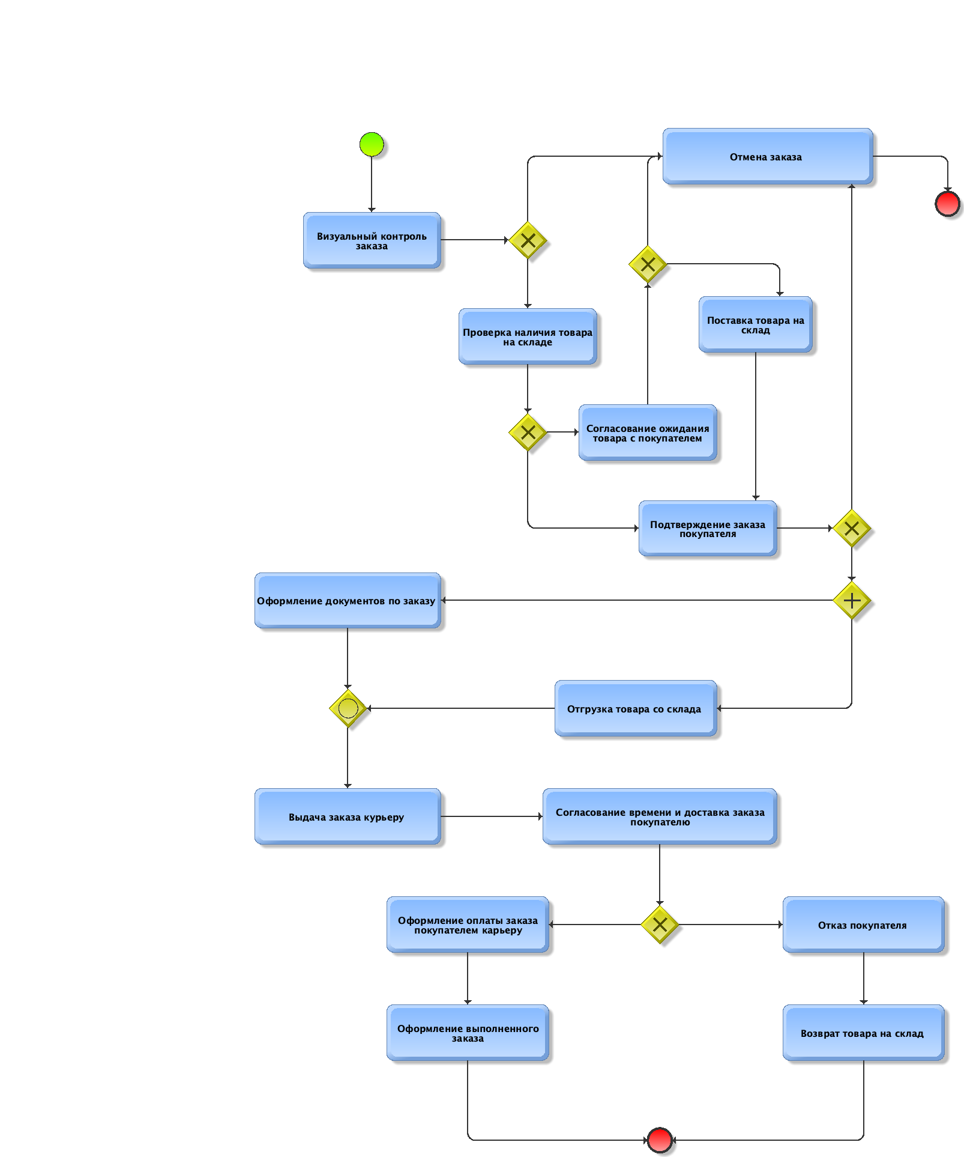

2.2. Objects

Objects

2.2.1. End event
 | End event
Event definition |  | None

2.2.2. End event
 | End event
Event definition |  | None

2.2.3. Gateway
 | Gateway

2.2.4. Gateway
Gateway

2.2.5. Gateway
Gateway

2.2.6. Gateway
 | Gateway

2.2.7. Gateway
Gateway

2.2.8. Gateway
Gateway

2.2.9. Gateway
 | Gateway

2.2.10. Start event
 | Start event
Event definition |  | None

2.2.11. Визуальный контроль заказа
 | Визуальный контроль заказа
Activity type |  | Task
Task type |  | Abstract task

2.2.12. Возврат товара на склад
 | Возврат товара на склад
Activity type |  | Task
Task type |  | Abstract task

2.2.13. Выдача заказа курьеру
 | Выдача заказа курьеру
Activity type |  | Task
Task type |  | Abstract task

2.2.14. Отгрузка товара со склада
 | Отгрузка товара со склада
Activity type |  | Task
Task type |  | Abstract task

2.2.15. Отказ покупателя
 | Отказ покупателя
Activity type |  | Task
Task type |  | Abstract task

2.2.16. Отмена заказа
 | Отмена заказа
Activity type |  | Task
Task type |  | Abstract task

2.2.17. Оформление выполненного заказа
 | Оформление выполненного заказа
Activity type |  | Task
Task type |  | Abstract task

2.2.18. Оформление документов по заказу
 | Оформление документов по заказу
Activity type |  | Task
Task type |  | Abstract task

2.2.19. Оформление оплаты заказа покупателем карьеру
 | Оформление оплаты заказа покупателем карьеру
Activity type |  | Task
Task type |  | Abstract task

2.2.20. Подтверждение заказа покупателя
 | Подтверждение заказа покупателя
Activity type |  | Task
Task type |  | Abstract task

2.2.21. Поставка товара на склад
 | Поставка товара на склад
Activity type |  | Task
Task type |  | Abstract task

2.2.22. Проверка наличия товара на складе
 | Проверка наличия товара на складе
Activity type |  | Task
Task type |  | Abstract task

2.2.23. Согласование времени и доставка заказа покупателю
 | Согласование времени и доставка заказа покупателю
Activity type |  | Task
Task type |  | Abstract task

2.2.24. Согласование ожидания товара с покупателем
 | Согласование ожидания товара с покупателем
Activity type |  | Task
Task type |  | Abstract task

